**Zyxel Networks osiąga zgodność z normą EU RED EN 18031 w całym portfolio produktów bezprzewodowych**

**Firma jest jedną z pierwszych, które wykazały zgodność z najnowszymi standardami cyberbezpieczeństwa UE, wzmacniając zaangażowanie w bezpieczną sieć dla małych i średnich przedsiębiorstw.**

**Zyxel Networks**, lider w dostarczaniu bezpiecznych i opartych na sztucznej inteligencji rozwiązań sieciowych w chmurze, osiągnął pełną zgodność swojego portfolio produktów bezprzewodowych z wymogami cyberbezpieczeństwa Unii Europejskiej określonymi w **dyrektywie w sprawie urządzeń radiowych (RED) EN 18031**. Od bezprzewodowych punktów dostępowych i bezpiecznych routerów po routery mobilne, rozwiązania bezprzewodowe **Zyxel Networks** spełniają teraz rygorystyczne kryteria dyrektywy, co pomaga chronić dane i prywatność małych i średnich firm na całym świecie.

**Niezbywalne regulacje**

W celu zwiększenia bezpieczeństwa cyfrowego w całym regionie, UE wymaga obecnie zgodności z normami cyberbezpieczeństwa EN 18031 dla wszystkich urządzeń bezprzewodowych i radiowych sprzedawanych w UE. To przełomowe rozporządzenie **podnosi cyberbezpieczeństwo** do tego samego poziomu ważności, co bezpieczeństwo elektryczne i elektromagnetyczne.

Dzięki ponad 30 konkretnym wymogom bezpieczeństwa, w tym bezpiecznemu uruchamianiu, kontroli dostępu , integralności aktualizacji oprogramowania i monitorowaniu ruchu, norma EN 18031 ma na celu wzmocnienie ochrony zarówno użytkowników, danych, jak i sieci.

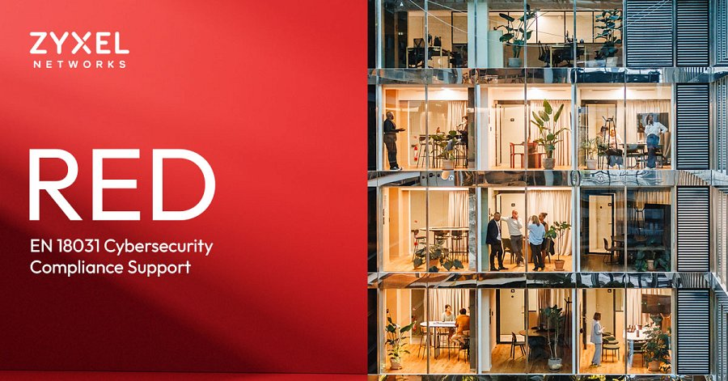

**Wbudowane zabezpieczenia**

Firma **Zyxel Networks** jest dumna z tego, że jest jednym z pierwszych dostawców w branży, który wykazał zgodność całego portfolio, dając partnerom i klientom pewność, że jego produkty bezprzewodowe są zbudowane na fundamencie proaktywnych, wbudowanych zabezpieczeń. Osiągnięcie to podkreśla szersze zaangażowanie firmy w zasady *Secure by Design*.

Jako część **G**rupy Zyxel, **Zyxel Networks** wspiera zobowiązanie Grupy do realizacji inicjatywy Secure by Design amerykańskiej Agencji Bezpieczeństwa Cybernetycznego i Infrastruktury (CISA). Zgodnie z tymi zasadami firma **jako pierwsza na świecie oferuje uwierzytelnianie wieloskładnikowe (MFA) dla użytkowników zdalnych punktów dostępowych za pośrednictwem funkcji Secure WiFi**. Wiodąca pozycja Grupy w zakresie cyberbezpieczeństwa znajduje również odzwierciedlenie w jej statusie **jedynego dostawcy w segmencie SMB, który osiągnął najwyższy poziom akceptacji jako CVE Numbering Authority (CNA)**, podkreślając swój wkład w odpowiedzialne ujawnianie i naprawianie zagrożeń bezpieczeństwa.

**Przejrzysta i odpowiedzialna zgodność**

*Bezpieczeństwo od dawna ma kluczowe znaczenie dla sposobu, w jaki projektujemy i dostarczamy nasze rozwiązania sieciowe*- powiedział **Norbert Ogłoziński**, Country, Sales Manager, **Zyxel Networks Polska**. *W pełni popieramy przyszłościowe posunięcie UE, ponieważ jest ono zgodne z naszą wieloletnią wizją ochrony naszych klientów i partnerów. Rozporządzenie to podnosi poprzeczkę dla całej branży, a tym samym zwiększa odporność infrastruktury cyfrowej nie tylko w UE, ale na całym świecie*.

Wczesna zgodność **Zyxel Networks** wzmacnia misję dostarczania zaufanych, bezpiecznych i wysokowydajnych rozwiązań dla małych i średnich firm, które poruszają się w coraz bardziej złożonym środowisku zagrożeń. Więcej informacji można znaleźć na stronie <https://www.zyxel.com/pl/pl>.